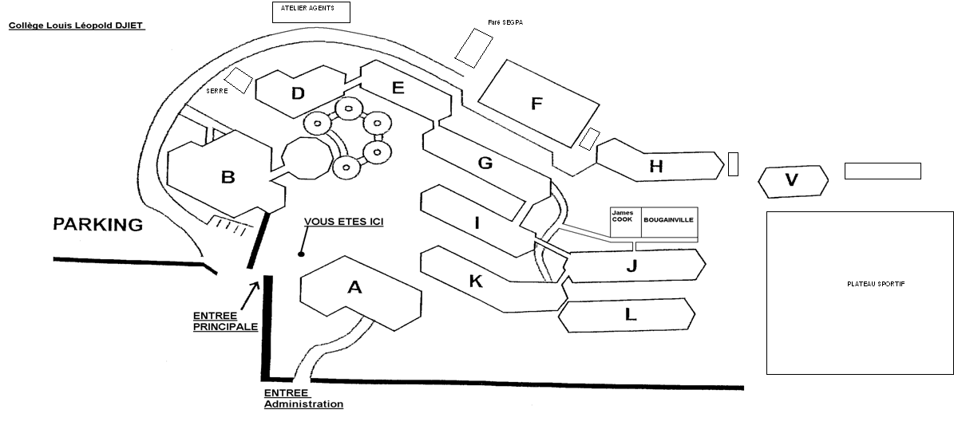
A – bâtiment administration H – salles : INFORMATIQUE + TECHNOLOGIE
B – cantine et réfectoire I – salles : LANGUES LV1 / LV2 + HIST-GEO
D – salle des professeurs + CDI J – salles : SVT + PHYSIQUES/CHIMIE + EDUCATION MUSICALE
E – salle ETC + cuisine pédagogique – SEGPA K – salles : études + MATHEMATIQUES
F – atelier MENUISERIE + HORTICULTURE – SEGPA L – salles : FRANÇAIS – AJIE – ARTS PLASTIQUES
G – salles enseignements générales – SEGPA V – vestières et local EPS

Salle JAMES COOK : LANGUES LV1 + FRANÇAIS
Salle BOUGAINVILLE : HIST-GEO + Réunions + équipement projection de film

